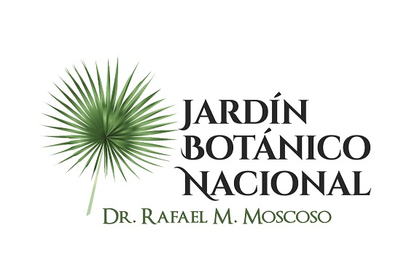

No se realizaron calendario de proyectos y programas durante el mes de Septiembre 2020

